

|  |
| --- |
| DOSSIER DE RECETTE  SAE 4.01A  TESLA |
|  |
| 7 avril  BUT INFO2  Créé par : BILLY Lucas, GENONCEAU Janelle, LANDRECY Enzo, LEICHTMANN Jimmy, RONDET Pierre |



Table des matières

Configurer son véhicule : 3

Naviguer entre les véhicules disponibles : 5

Accessoires : 6

Consulter le panier : 7

Créer un compte : 8

Se connecter : 9

Répartition du travail : 10

# Configurer son véhicule :

En arrivant sur la page d’accueil, cliquer sur Configurer pour démarrer le processus.

Naviguez entre les différents modèles puis cliquez sur l’image pour continuer.

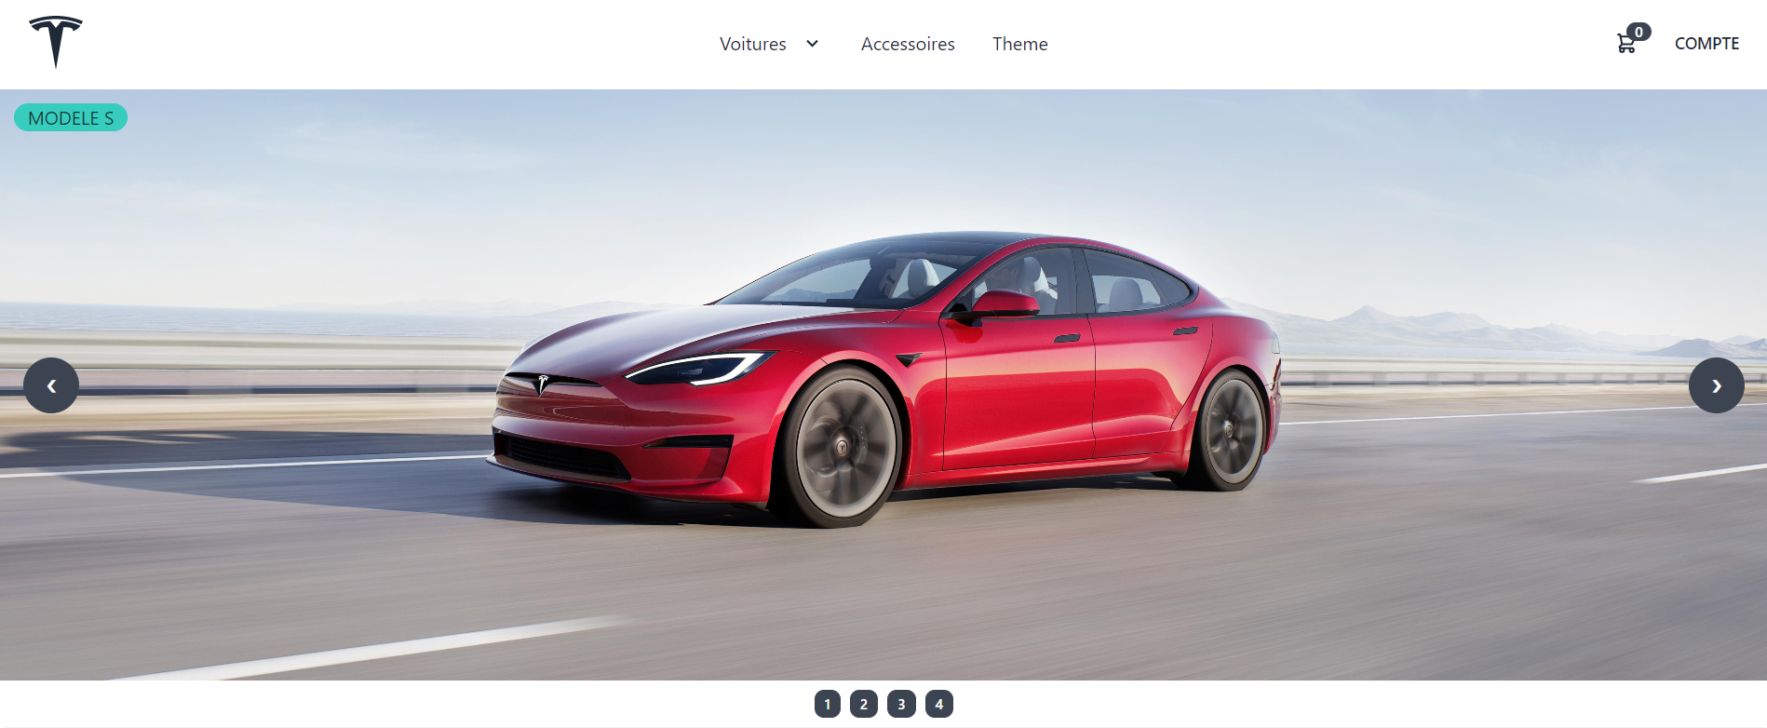

Arrivé sur la page des détails, il est possible de sélectionner la motorisation souhaitée, personnaliser les options et accéder à un détail des caractéristiques du véhicule :

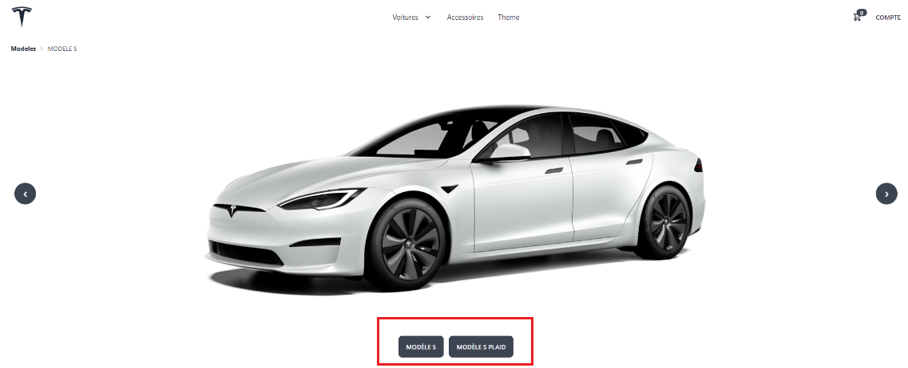

Le changement de la sélection de la couleur extérieure entraîne la modification des images affichées dans le carrousel :

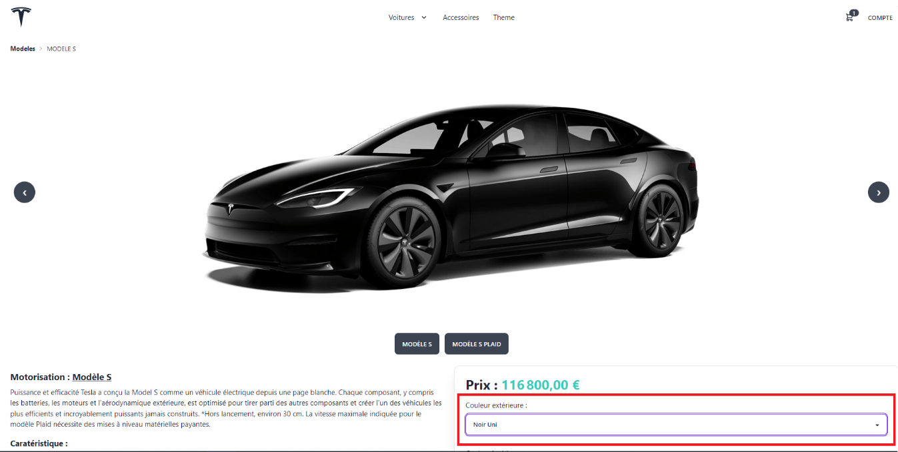

Ensuite, vous pouvez générer un résumé du véhicule en PDF ou cliquer sur Commander pour ajouter le véhicule au Panier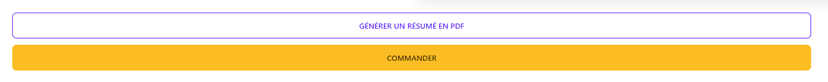

# Naviguer entre les véhicules disponibles :

En clique sur Disponible, vous pouvez accéder à la liste des véhicules préconfigurés Tesla : 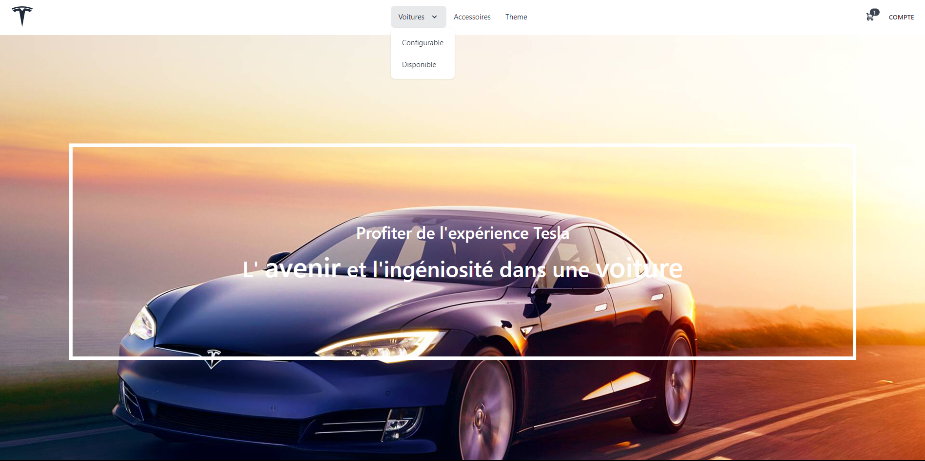

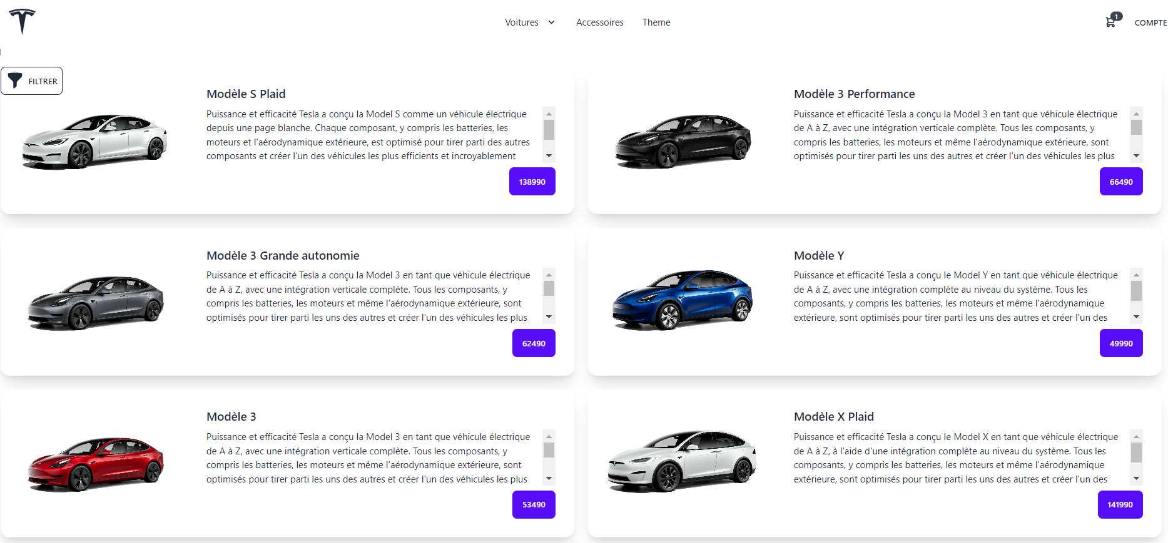

Cliquez sur le bouton Filtrer pour affiner vos recherches :

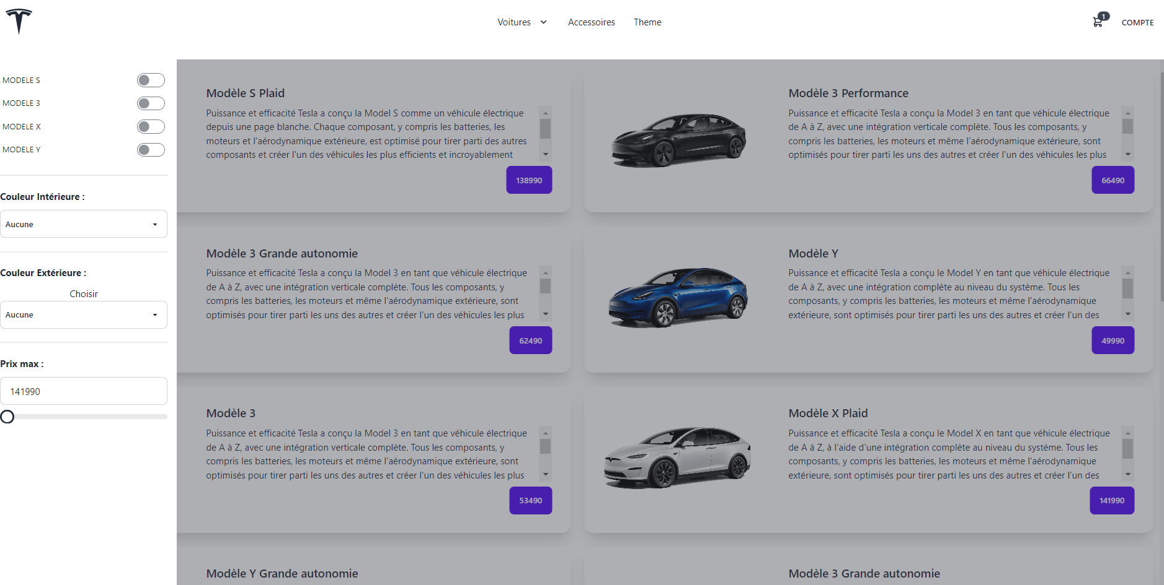

# Accessoires :

En cliquant sur le bouton Accessoires, vous pouvez consulter les différents accessoires disponibles.

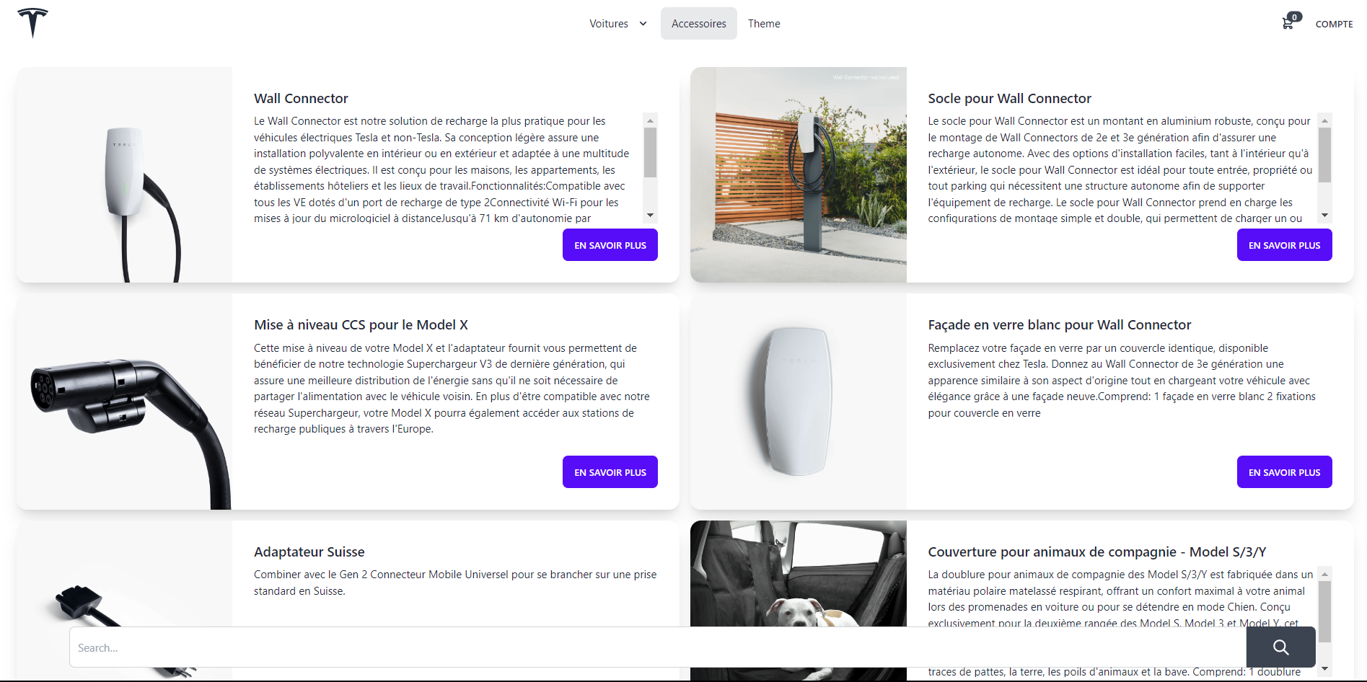

Affinez vos recherches en tapant le nom de l’accessoire souhaité dans la barre de recherches :

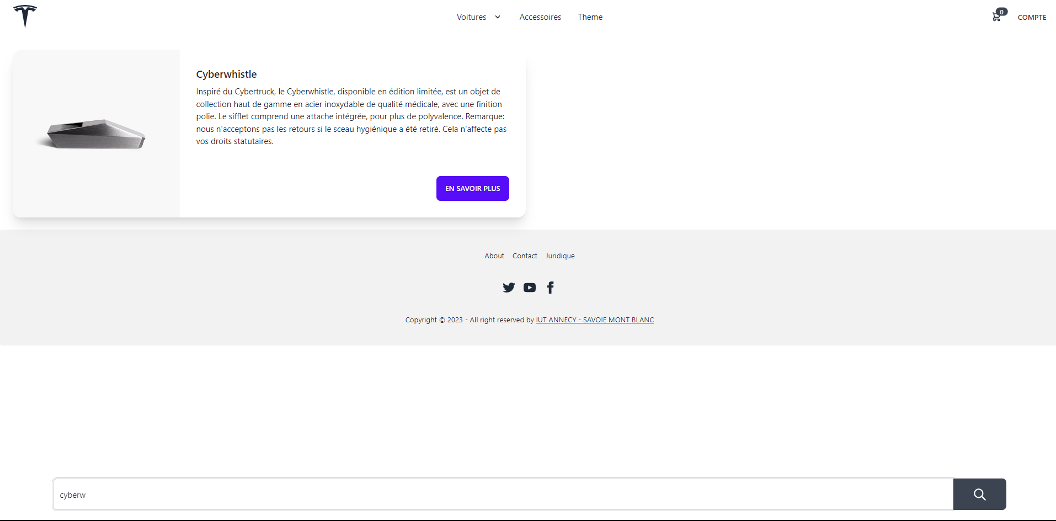

# Consulter le panier :

Cliquer sur l’icône de chariot pour accéder aux produits. Il est possible de les supprimer.

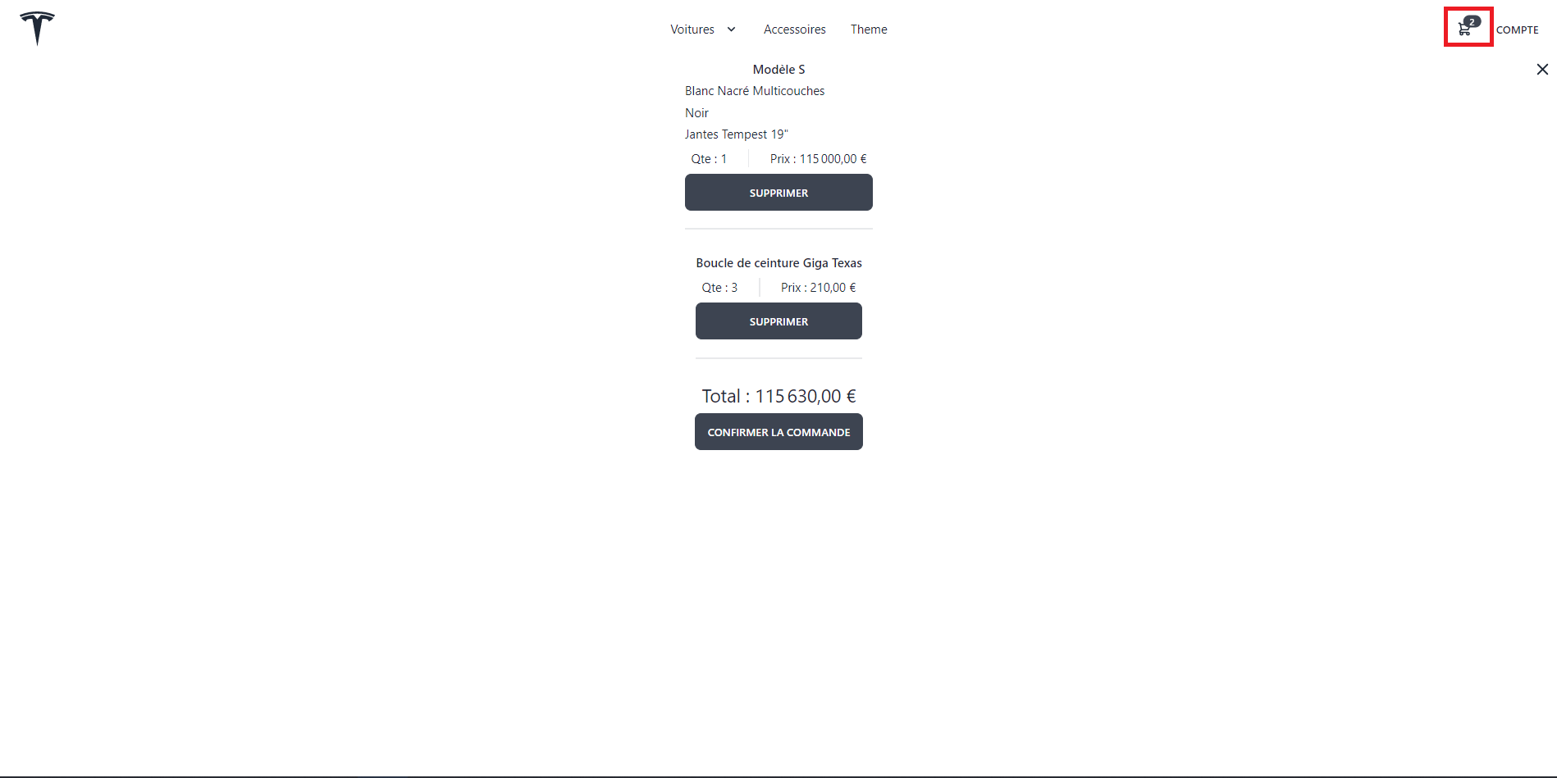

|  |
| --- |
| Créer un compte : Cliquez sur Compte puis créer un compte pour démarrer le processus :    Ajoutez les informations obligatoires :    Le mot de passe doit contenir 12 caractères, majuscules, minuscules et caractères spéciaux.  La sélection du type de compte Professionnel ajoute deux champs supplémentaires à remplir :   Se connecter : Remplissez les champs requis pour vous connecter :    Il est possible de modifier les informations liées au compte, ou de le supprimer. |
| Répartition du travail : API :  Création des classes modèles :  -BILLY Lucas  -GENONCEAU Janelle  -LANDRECY Enzo  -LEICHTMANN Jimmy  -RONDET Pierre  Créations des classes managers :  -GENONCEAU Janelle  -LANDRECY Enzo  -LEICHTMANN Jimmy  -RONDET Pierre  Création des controllers :  -GENONCEAU Janelle  -LANDRECY Enzo  -LEICHTMANN Jimmy  -RONDET Pierre  Pattern DataRepository :  -RONDET Pierre  Tests unitaires/Mocks :  -GENONCEAU Janelle  -LANDRECY Enzo  -LEICHTMANN Jimmy  -RONDET Pierre  Mise en place Tokens JWT :  -LEICHTMANN Jimmy  Insertion des données :  -LANDRECY Enzo  -LEICHTMANN Jimmy  Migrations :  -LEICHTMANN Jimmy  Client :    Architecture :  -BILLY Lucas  Controllers :  -BILLY Lucas  Vues :  -BILLY Lucas  -LANDRECY Enzo  Stores :  -BILLY Lucas  Vitest :  -BILLY Lucas  -LEICHTMANN Jimmy  Cypress :  -LEICHTMANN Jimmy  Taux de participation global :   |  |  | | --- | --- | | BILLY Lucas | 22% | | GENONCEAU Janelle | 19,5% | | LANDRECY Enzo | 19,5% | | LEICHTMANN Jimmy | 19,5% | | RONDET Pierre | 19,5% | |